全国2011年10月高等教育自学考试
物理(工)试题

课程代码：00420
一、单项选择题(本大题共20小题，每小题2分，共40分)
在每小题列出的四个备选项中只有一个是符合题目要求的，请将其代码填写在题后的括号内。错选、多选或未选均无分。
1.忽略一切摩擦阻力，在下列四种运动中，加速度矢量保持不变的运动是( )
A.单摆的运动 B.匀速率圆周运动
C.抛体运动 D.弹簧振子的运动
2.质点沿直线运动的运动学方程为x=2+6t-t²(SI)，则质点速度为零时X等于( )
A.1lm B.10m
C.9m D.8m
3.在同一高度上抛出两颗小石子，它们的初速度大小相同、方向分别沿45°仰角方向和水平方向，忽略空气阻力，它们落地时的速度( )
A.大小不同、方向不同 B.大小相同、方向不同
C.大小相同、方向相同 D.大小不同、方向相同
4.用一水平恒力F推一静止在水平面上的物体，作用时间为Δt，物体始终处于静止状态.则在Δt时间内恒力F对物体的冲量和该物体所受合力的冲量分别为( )
A.O，O B.FΔt，0
C.FΔt，FΔt D.0，FΔt
5.一劲度系数为k的轻弹簧，下端为一质量是m的小球，如图所示.开始时弹簧为原长且小球与地面接触.用外力将弹簧上端缓慢地提起，在小球离开地面的瞬间，弹簧的弹性势能为
( )
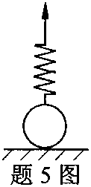
A.
B.
C.
D.
6.压强为p，体积为V，温度为T，质量一定的理想气体，其热力学能与( )
A.pV成正比 B.pT成正比
C.V/T成正比 D.p/T成正比
7.N_{A}为阿伏伽德罗常数，R为摩尔气体常数，k为玻尔兹曼常数，则它们之间的关系为
( )
A. B.
C. D.RkN_{A}=1
8.一定质量的理想气体经历某过程后，它的体积和压强都减小了，则气体对外( )
A.一定做负功，热力学能一定增加 B.一定做负功，热力学能一定减小
C.不一定做负功，热力学能一定增加 D.不一定做负功，热力学能一定减小
9.在静电场E和恒定电流磁场B中，对于任意闭合曲面S和闭合回路L，有下列积分
表达式：
①， ②， ③， ④；
其中积分一定为零的表达式是( )
A.①，③ B.②，④
C.①，④ D.②，③
1O.静电场中同一条电场线上两个不同点的电势( )
A.相等 B.不相等
C.是否相等与电场线形状有关 D.是否相等与电场线疏密有关
11.如图，在磁感应强度为B的均匀磁场中作一半径为R的半球面S，S的边线所在平面的法线方向单位矢量e_{n}与B的夹角为θ，则通过半球面的磁通量绝对值为( )
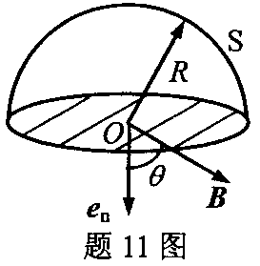
A.
B.2
C.
D.

12.如图，电流强度为I，边长为a的正方形载流线圈位于磁感应强度为B的均匀磁场中，线圈平面与B垂直，则线圈所受磁力矩的大小为( )
A.0
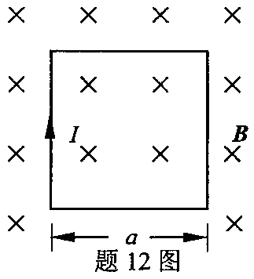
B.
C.
D.2

13.当自感系数为2H的线圈通以10A的电流时，线圈中储存的磁场能为( )
A.10J B.50J
C.100J D.200J
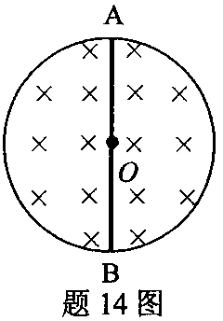
14.一长直螺线管的剖面如图所示，导线AB放在其直径上，圆心为O.在螺线管电流强度增加的过程中，A、B、O点的电势分别为V_{A}、V_{B}、V_{O}，则有( )
A.V_{A}>V_{B}，V_{A}>V_{O}
B.V_{A}=V_{B}，V_{A}>V_{O}
C.V_{A}=V_{B}，V_{A}=V_{O}
D.V_{A}<V_{B}，V_{A}=V_{O}

15.质点沿x方向作简谐振动，其x-t曲线如图所示，则在t_{a}和t_{b}时刻，质点的振动速度
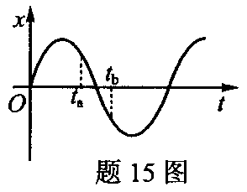
( )
A.v_{a}<0，v_{b}<0
B.v_{a}>0，v_{b}<0
C.v_{a}<0，v_{b}>0
D.v_{a}>0，v_{b}>0
16.在描述弹簧振子的物理量中，与振子运动初始条件有关的物理量为( )
A.频率与能量 B.周期与初相
C.振幅与初相 D.振幅与周期
17.平面简谐波的表达式为y=Acos(Bt-Cx+D)(SI)，式中A、B、C、D均为大于零的常量，则其( )
A.角频率为2πB B.周期为
C.波速为 D.波长为
18.单色平行光垂直入射在光栅常数为5.O×10³nm的光栅上，若已知第三级明条纹的衍射角θ的正弦值sinθ=0.3，则此单色光的波长为( )
A.6.0×10²nm B.5.0×10²nm
C.4.5×10²nm D.4.0×10²nm
19.狭义相对论指出，在一切惯性系中所有物理定律形式( )
A.相同，真空中光速相同 B.相同，真空中光速不同
C.不同，真空中光速不同 D.不同，真空中光速相同
20.大量处在量子数n=3的激发态的氢原子向低能级跃迁时，能发出的谱线条数为( )
A.6 B.5
C.4 D.3
二、填空题(本大题共6小题，每小题3分，共l8分)
请在每小题的空格中填上正确答案。错填、不填均无分。
21.重量为mg的物体在空气中垂直下落，它除受重力作用外，还受到一个与速率平方成正比的阻力f的作用，其大小f=kv²，k为正值常量．则下落物体收尾速度(即物体最后做匀速运动时的速度)的大小为______．
22.重量为mg的物体在t=O时由静止开始自由下落．忽略空气阻力，在下落过程中的任意时刻t，重力对物体做功的功率为______．
23.选无穷远处为电势零点，在由一个正点电荷产生的电场中，距该电荷r处的电势为V,则该处的电场强度的大小为______．
24.一质点同时参与两个同方向同频率的简谐振动，其表达式分别为
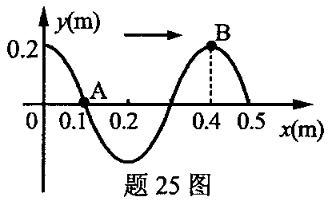
则其合振动的振幅为______m．

25.一平面简谐波沿x轴正向传播.其某一时刻的波形如图所示，根据图示数据可知，B点的相位比A点相位落后______rad．
26.质量为m的电子运动速率为v，该电子的德布罗意波长λ______(普朗克常量为h)．
三、计算题(本大题共3小题，每小题10分，共30分)
要写出主要的解题过程。只有答案，没有任何说明和过程，无分。
27．1mol理想气体经历如图所示的abc过程，其中a→b为等压过程，b→c为等体过程，且已知T_{a}=T_{c}=290K，T_{b}=300K，摩尔气体常数R=8.31J／(mo1·K)，求：
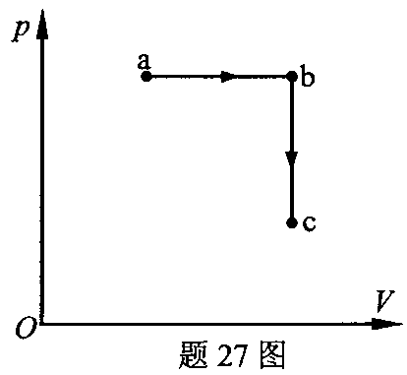
(1)a→c过程中气体热力学能的增量；
(2)a→c过程中气体对外所做的功W;
(3)a→c过程中气体从外界吸收的热量Q.

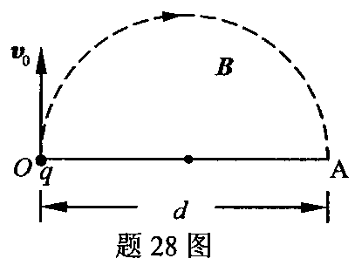
28.如图，在与纸面垂直的磁感应强度为B的均匀磁场中，有一质量为m，带正电荷q的粒子，该粒子在O点处的初速度v₀与B垂直.为使其沿半圆自O点运动到A点(O点和A点均位于磁场之中)，OA的长度为d，求：
(1)磁感应强度B的大小和方向；
(2)粒子在A点的加速度大小和方向；
(3)在粒子运动过程中洛仑兹力对其所做的功.

29.波长λ₁=589nm的钠黄光垂直照射在空气劈尖上，干涉条纹间距l₁=0.23mm，当另一波长为λ₂的单色光垂直照射时，干涉条纹间距l₂=0.25mm.
(1)劈尖的棱边是明条纹还是暗条纹?
(2)求劈尖的顶角θ；
(3)求波长λ₂.
四、分析计算题(本题12分)
要写出解题所依据的定理、定律、公式或相应的分析图，并写出主要的过程。只有答案，没有任何说明和过程，无分。
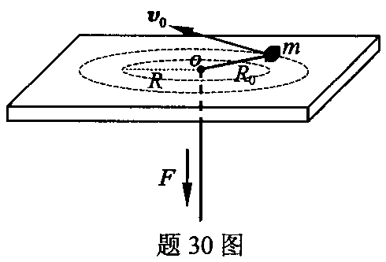
30.如图，在中间有一小孔O的光滑水平桌面上放置一个用轻绳连结的、质量为m的小物体，绳的另一端穿过小孔用手拉住.开始时物体作半径为R₀的匀速圆周运动，其速度大小为v₀.现将绳缓慢地下拉以缩短物体的转动半径.
(1)物体在运动过程中相对O点的角动量是否守恒?为什么?
(2)当半径减小为R时物体的速度大小为多少?
(3)求半径为R时绳的拉力F的大小；
(4)简要说明题中为什么要求“缓慢”拉绳.
本资料由山东自考网收集整理，更多自考资料请登录www.sdzk.co下载

